Задания для развития математической грамотности
2 класс
Цель: Научить учащихся работать с таблицей
Виды деятельности учащихся: Расчет стоимости с учетом скидок и наценок
Предметные результаты | Метапредметные результаты | Личностные результаты:
Проводить однодвушаговые логические  рассуждения, делать  выводы. Представлять информацию в заданной форме:  дополнять текст задачи  числами, заполнять  строку/столбец таблицы,  указывать числовые данные на рисунке (изображении геометрических фигур) | Умение высказывать идеи, нацеленные на поиск  решения; сопоставлять свои суждения с суждениями других участников диалога, обнаруживать различие и сходство позиций; в  корректной форме  формулировать разногласия, свои возражения | владеть способами самопроверки, давать оценку приобретённому опыту.

Коля подсчитал, что на одной стороне улицы 4 одноэтажных дома, 5 двухэтажных домов и 2 одноэтажных дома. А на другой стороне - 8 одноэтажных домов и 3 двухэтажных дома.

Заполни таблицу.
Дома | Число домов
 | На одной стороне улицы | На другой стороне улицы | всего
Одноэтажные
Двухэтажные
Трёхэтажные
Всего

Используя данные таблицы, ответь на вопросы.
Сколько одноэтажных и сколько двухэтажных домов на улице? Каких домов больше на улице: двухэтажных или трёхэтажных? Каких домов на улице меньше: трёхэтажных или одноэтажных? Сколько всего домов на улице?

Про беличьи запасы
Учёные установили, что белки прилагают немало усилий для создания тайников: они не кладут туда первый попавшийся плод, а сортируют урожай, выбирая наиболее качественные, калорийные и неповрежденные орехи, жёлуди или семена шишек. Белки не просто зарывают их в землю, а маскируют сверху опавшей листвой.
Белки заготавливают и грибы, которые сушат на ветках, на пнях и упавших стволах деревьев. Любимым грибным лакомством белок являются маслята.
Задание 1.
Готовясь к зиме, белочка делала запасы.
Внимательно рассмотри таблицу.
 | ЖЁЛУДИ | ОРЕХИ | ШИШКИ | ГРИБЫ
За день | 6 шт. | 8 шт. | 4 шт. | 2 шт.
За неделю

Подумай, какое условие должна соблюдать белочка, чтобы ты смог заполнить нижнюю строку таблицы. Отметь свой ответ так V
o Белка делает запасы по утрам.
o Белка делает запасы в одиночку.
o Белка запасает каждый день одинаковое количество орехов, шишек, грибов и желудей.
Соблюдая это условие, выполни вычисления и заполни недостающие данные в таблице.
Жёлуди
Орехи
Шишки
Грибы
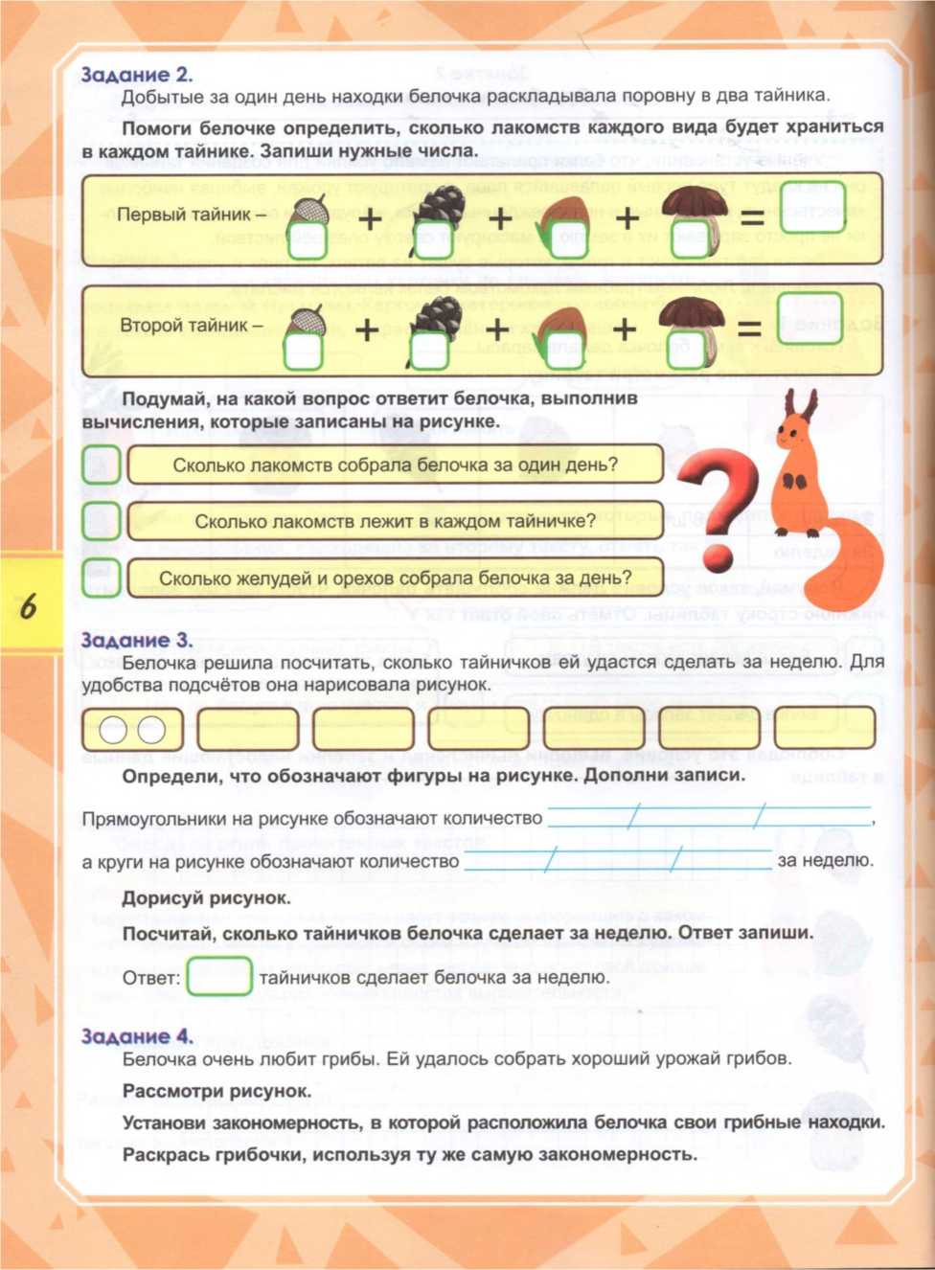

⁴

ЯГ ‘и’9 9 9 9 ‘о⁵ 9 9
Определи, каких грибов белочка собрала больше. Поставь знак <, > или =.
Объясни, что ты сделал(а), чтобы выполнить это задание.
Представь, что у тебя есть столько же бусин, сколько у белочки грибов. Дорисуй необходимое количество бусин.

Itrcm!
Цвет бусин совпадает с цветом шляпок грибов. Раскрась бусы так, чтобы бусина одного цвета сменяла бусину другого цвета.
Задание 5.
Однажды солнечным деньком белочка решила сделать вылазку по своим тайничкам. Она спустилась с высокой сосны и сделала первый прыжок на 3 м, где и нашла первый тайник. Белочка снова прыгнула. На расстоянии 5 метров она нашла второй тайник. Третий она нашла в 4 метрах от второго.
Начерти путь белочки (1 м = 1 см), который она совершила в поисках тайничков. Точкой на рисунке отмечено место, с которого белочка начала свои поиски. Учитывай то, что белочка в одном направлении не прыгала.
Ответь на вопросы. Отметь свои ответы так т/
Какая фигура у тебя получилась?
прямая
Какой путь пришлось проделать белке от первого до третьего тайничка?
